МИНИСТЕРСТВО НАУКИ И ВЫСШЕГО ОБРАЗОВАНИЯ РОССИЙСКОЙ ФЕДЕРАЦИИ

ФЕДЕРАЛЬНОЕ ГОСУДАРСТВЕННОЕ БЮДЖЕТНОЕ ОБРАЗОВАТЕЛЬНОЕ УЧРЕЖДЕНИЕ

ВЫСШЕГО ОБРАЗОВАНИЯ

«РОССИЙСКИЙ ГОСУДАРСТВЕННЫЙ ПЕДАГОГИЧЕСКИЙ УНИВЕРСИТЕТ им. А.И. ГЕРЦЕНА»



Лабораторная работа № 3.05

«Определение сопротивления резисторов методом амперметра и вольтметра»

Работу выполнила:

Студентка 3 курса

ИИТТО, ИВТ

1 подгруппа

Белорукова Елизавета

**Цель:** научиться измерять сопротивление проводника при помощи амперметра и вольтметра. Убедиться на опыте в том, что сопротивление проводника не зависит от силы тока в нём и напряжения на его концах.

**Оборудование:** источник питания, исследуемые резисторы, амперметр, вольтметр, ползунковый реостат, ключ, соединительные провода.

**Ход работы.**

1. Соберите цепь, последовательно соединив источник питания, амперметр, спираль, реостат, ключ. Начертите схему этой цепи.

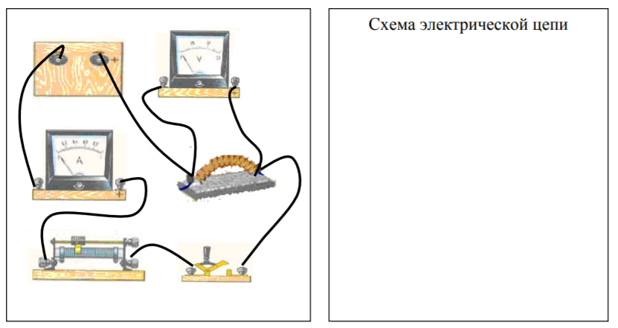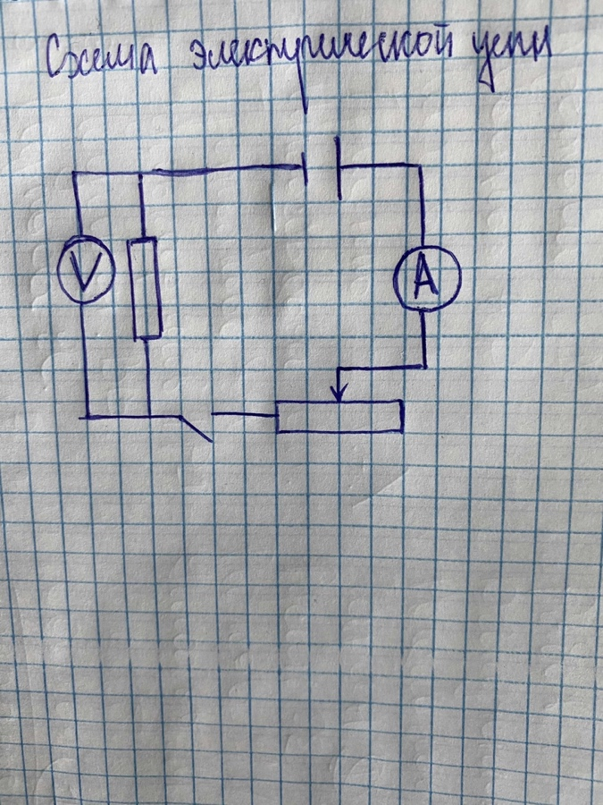

С

2. Измерьте силу тока в цепи.

3. К концам исследуемого проводника присоедините вольтметр и измерьте напряжение на его концах.

4. С помощью реостата измените сопротивление в цепи и снова измерьте силу тока и напряжение на исследуемом проводнике.

5. Результаты измерений запишите в таблицу.

|  |  |  |  |  |  |
| --- | --- | --- | --- | --- | --- |
| Резисторы | № опыта | Сила тока  I, A | Напряжение  U, B | Сопротивление  R, Oм | Среднее  сопротивление  Rср, Oм |
| Резистор 1 | 1 | 0.5 | 1.5 | 3 | 3 |
| 2 | 1 | 3 | 3 |
| 3 | 1.5 | 4.5 | 3 |
|  |  |  |  |
|  |  |  |  |
| Резистор 2 | 1 | 0.69 | 7.53 | 5.2 | 5.2 |
| 2 | 1.42 | 3.66 | 5.2 |
| 3 | 0.99 | 5.25 | 5.2 |
|  |  |  |  |
|  |  |  |  |
| Резистор 3 | 1 | 0.75 | 10.4 | 7.8 | 7.8 |
| 2 | 1.83 | 4.26 | 7.8 |
| 3 | 2 | 3.9 | 7.8 |
|  |  |  |  |
|  |  |  |  |

6. Используя закон Ома, вычислите сопротивление проводника по данным каждого опыта. Результаты вычислений занесите в таблицу.

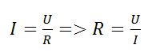

7. Сделайте вывод.

**Вывод**: Измерения показывают, что сопротивление проводника не зависит от величины напряжения на его концах и силы тока в нем.

1. Зависит ли сопротивление проводника от силы тока в нём?

Сопротивление проводника не зависит от силы тока

2. Зависит ли сопротивление проводника от напряжения на его концах?

Сопротивление проводника не зависит от напряжения на его концах

3. Как соотносятся между собой такие физические величины, как сопротивление и электропроводность?

Сопротивление и электропроводность обратно пропорциональны

4. По данным измерений постройте график зависимости силы тока в проводнике от напряжения на его концах.

График по значениям резистора 1.

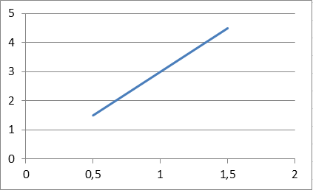

5. Как называется такая зависимость?

Это график называется вольтамперной характеристикой проводника.

1. Для n прямых измерений величины x рассчитываем среднее значение измеренной величины:

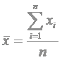

2. Высчитываем отклонение каждого значения от среднего:



3. Определяем стандартное отклонение:

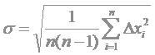

4. Выбираем доверительную вероятность (например, P=95%) и определяем случайную ошибку:

      [t(n,P)- коэффициент Стьюдента (см. таблицу)](http://sites.fml31.ru/physics/vse-dla-eksperimenta/obrabotka-rezultatov-eksperimenta/obrabotka-pramyh-izmerenij/koefficienty-studenta)

5. Определяем полную ошибку результата измерения:



 6. Определяем относительную погрешность:



7. Ответ записываем в интервальной форме с указанием доверительной вероятности и относительной погрешности:



Коэффициент Стьюдента - 4.303

|  |  |  |  |  |  |
| --- | --- | --- | --- | --- | --- |
| Резисторы | Сопротивление  R, Oм | Среднее  сопротивление  Rср, Oм | Абсолют.  Погрешн. | Относит.  Погрешн. | R, Ом |
| Резистор 1 | 2.9 | 3 | 0.25 | 8.280 % | 3 +-0.25 |
| 3 |
| 3.1 |
|  |
|  |
| Резистор 2 | 5 | 5.1 | 0.17 | 3.300 % | 5+-0.17 |
| 5.1 |
| 5.2 |
|  |
|  |
| Резистор 3 | 7.72 | 7.8 | 0.19 | 2.391 % | 7.8+-0.19 |
| 7.8 |
| 7.87 |
|  |
|  |